Table of Contents

SgNB khởi tạo X2

Trường hợp thành công

Có it nhất 1 cell sẵn sàng và không có liên kết X2 nào.

Có liên kết X2 giữa SgNB vs MeNB1 và OAM kích hoạt X2setup để liên kết với MeNB2

OAM kích hoạt NR_ENB_ADD_REQ với nhiều MeNB

Trường hợp thất bại

Thất bại khi nhận từ MeNB (không phải do tương tác giữa các thủ tục khác)

Timer hết hạn sau khi số lần gửi lại tối đa

Thất bại khi nhận từ MeNB (do cell không khả dụng)

MeNB khởi tạo X2

Trường hợp thành công

SgNB không có bất kỳ liên kết X2 nào

SgNB có liên kết X2 với MeNG1 và thiết lập với MeNB2

Trường hợp thất bại

Khi eNB đã được cấu hình từ một IP khác

EN-DC X2setup khởi tạo trước khi cell được kích hoạt

1. SgNB khởi tạo X2
   1. Trường hợp thành công
      1. Có it nhất 1 cell sẵn sàng và không có liên kết X2 nào.

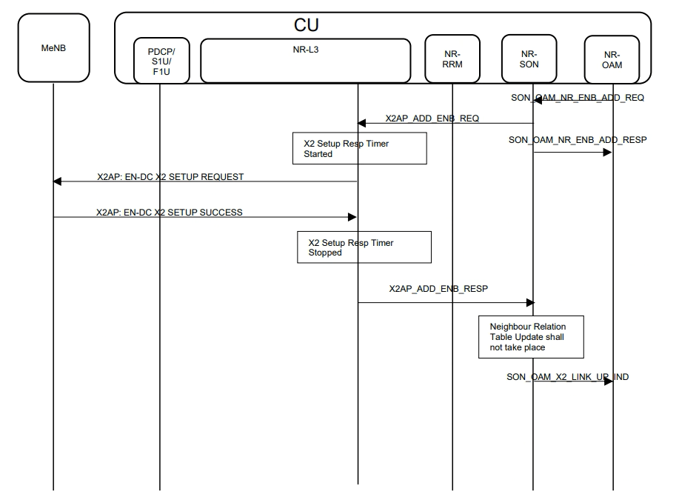

* + 1. Có liên kết X2 giữa SgNB vs MeNB1 và OAM kích hoạt X2setup để liên kết với MeNB2

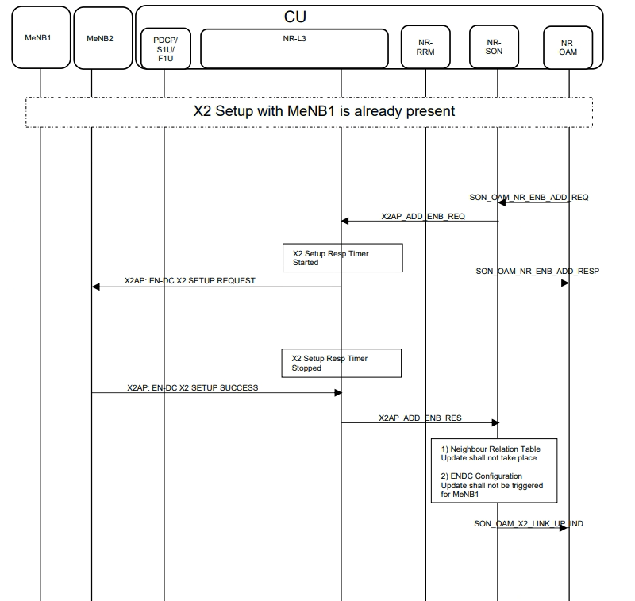

* + 1. OAM kích hoạt NR_ENB_ADD_REQ với nhiều MeNB

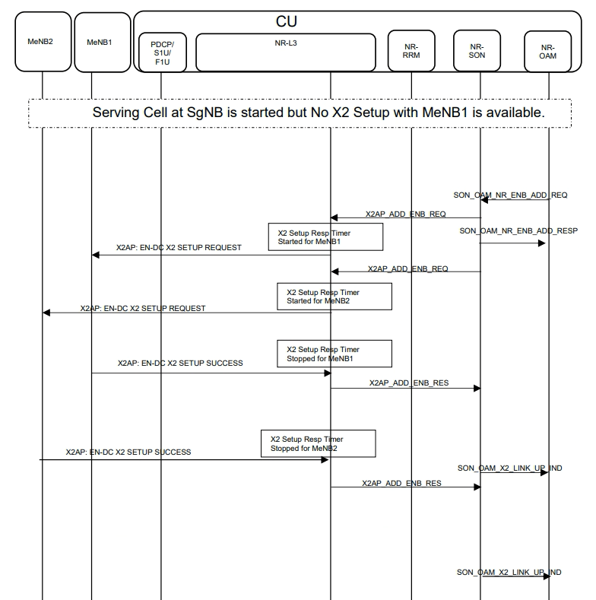

* 1. Trường hợp thất bại
     1. Thất bại khi nhận từ MeNB (không phải do tương tác giữa các thủ tục khác)

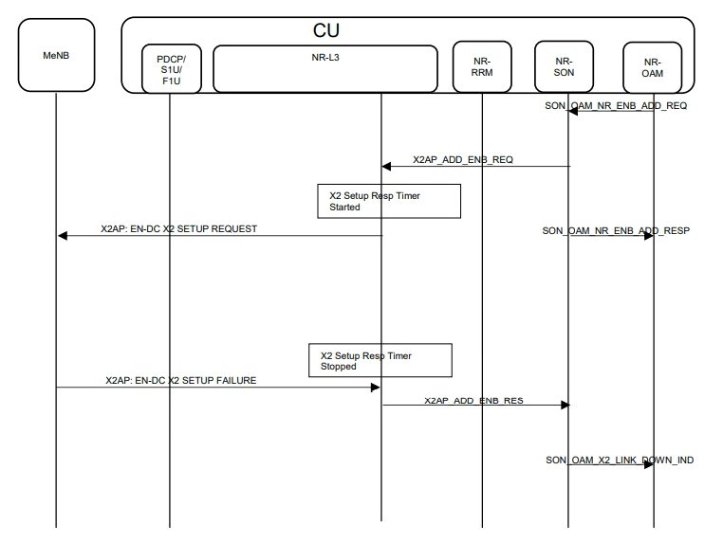

* + 1. Timer hết hạn sau khi số lần gửi lại tối đa

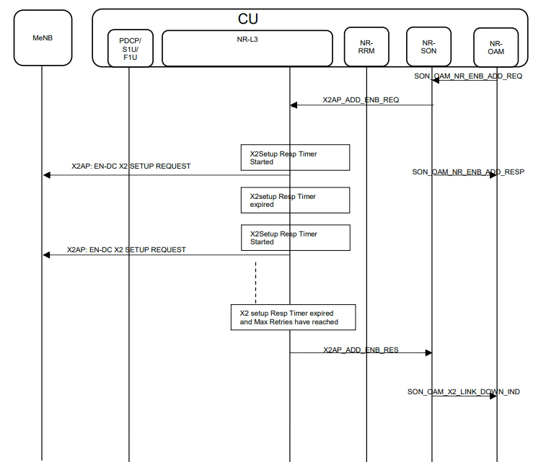

* + 1. Thất bại khi nhận từ MeNB (do cell không khả dụng)

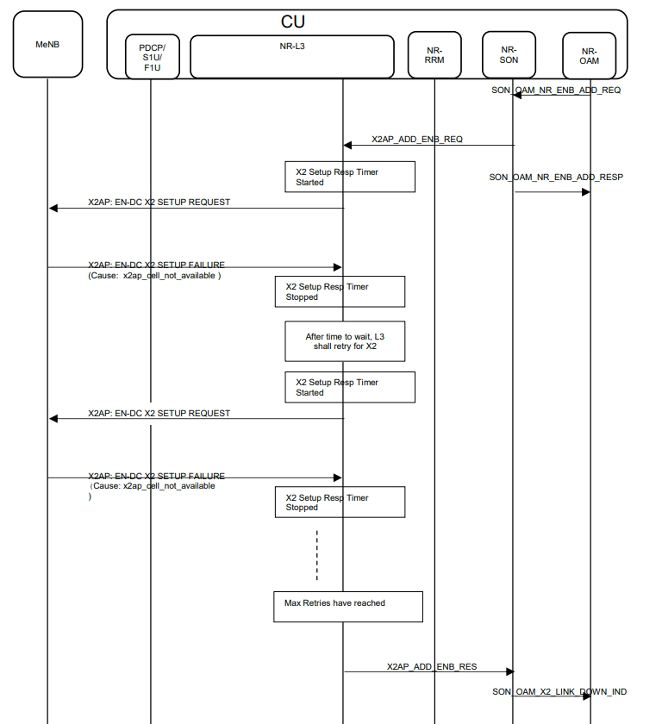

1. MeNB khởi tạo X2
   1. Trường hợp thành công
      1. SgNB không có bất kỳ liên kết X2 nào

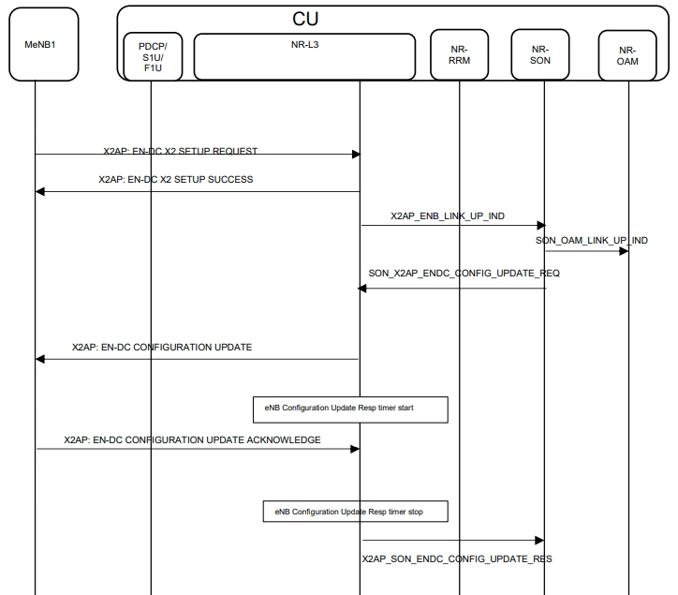

* + 1. SgNB có liên kết X2 với MeNG1 và thiết lập với MeNB2

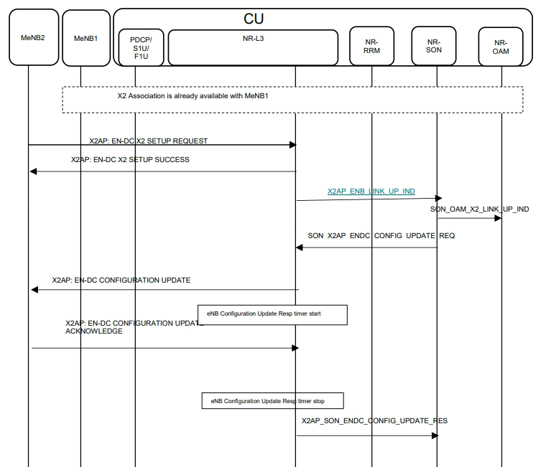

* 1. Trường hợp thất bại
     1. Khi eNB đã được cấu hình từ một IP khác

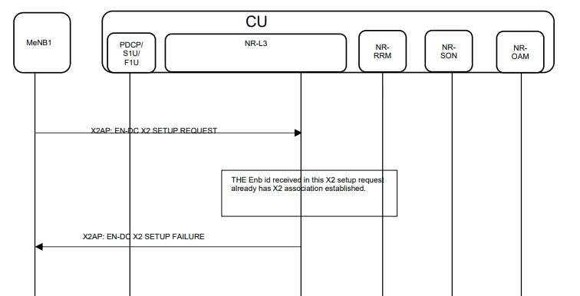

* + 1. EN-DC X2setup khởi tạo trước khi cell được kích hoạt

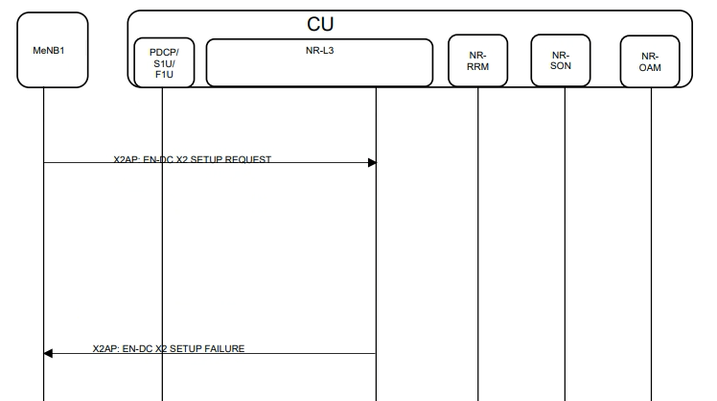

# X2 Setup example



1. L3

Nhận bản tin x2 setup request và build respond

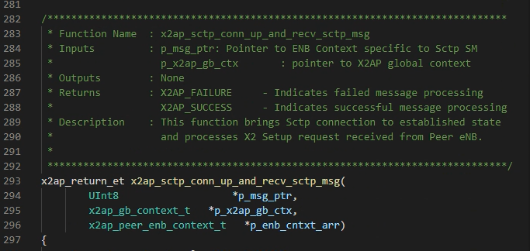

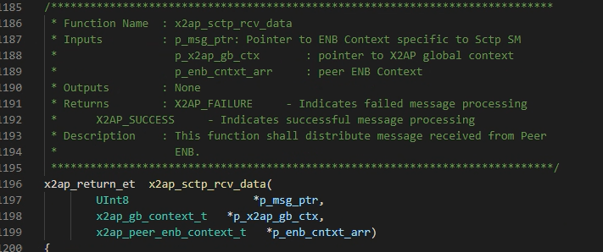

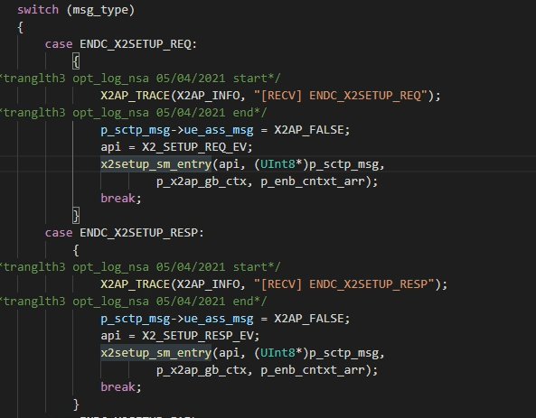

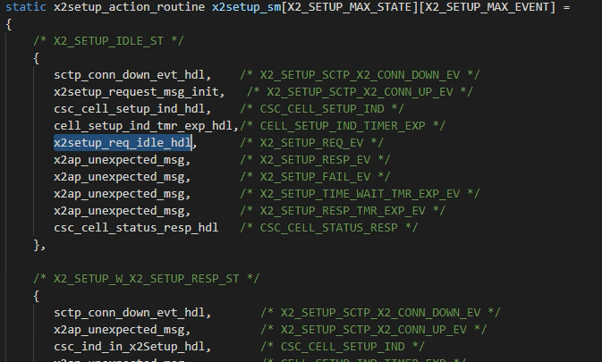

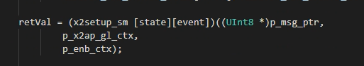

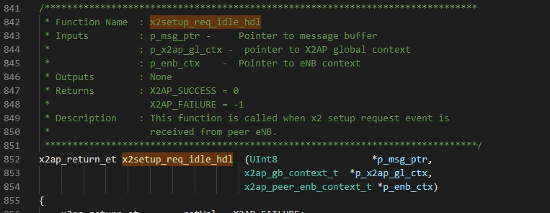

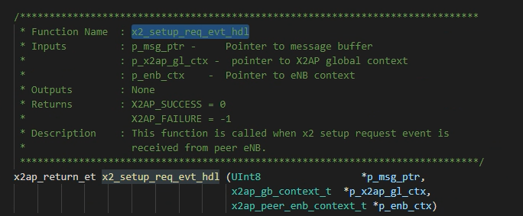

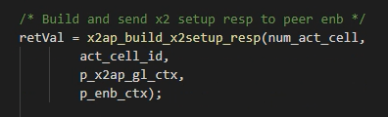

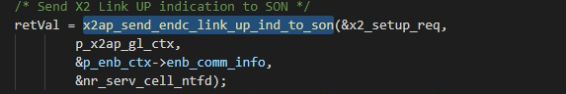

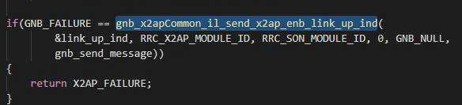

RRC 🡪 SON

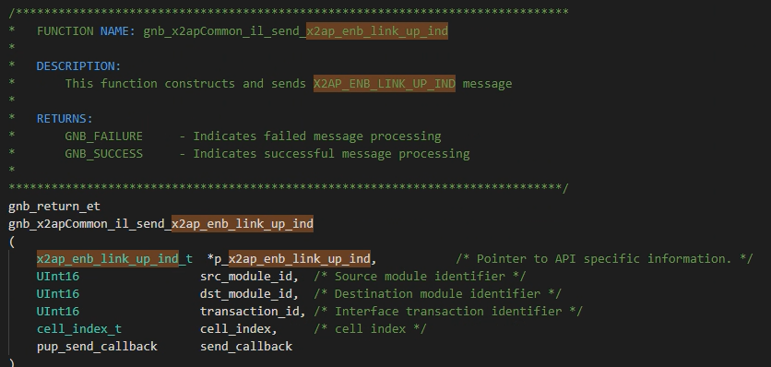

1. SON

Nhận message từ RRC và gửi tiếp qua OAM

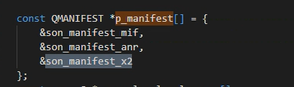

gửi tiếp qua OAM

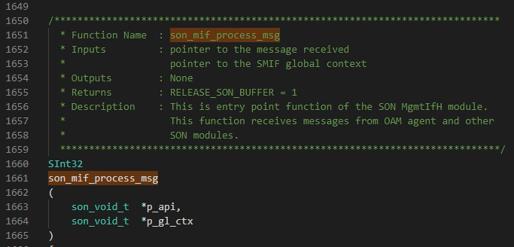

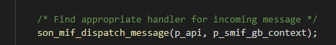

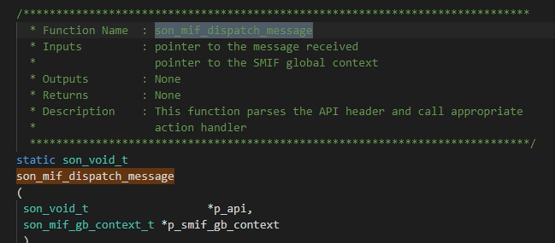

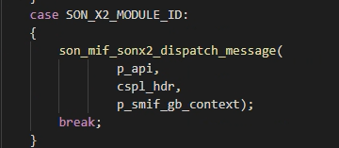

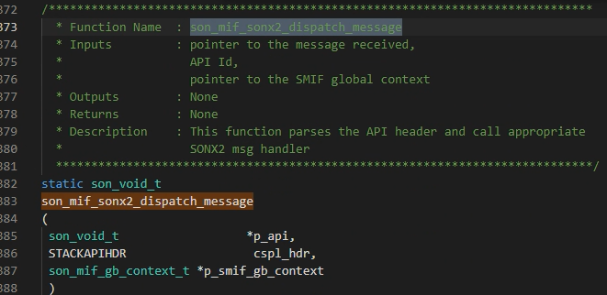

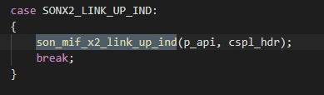

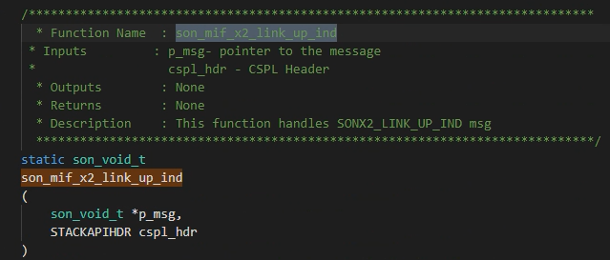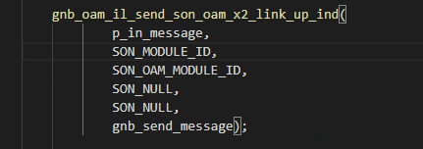

SON🡪OAM

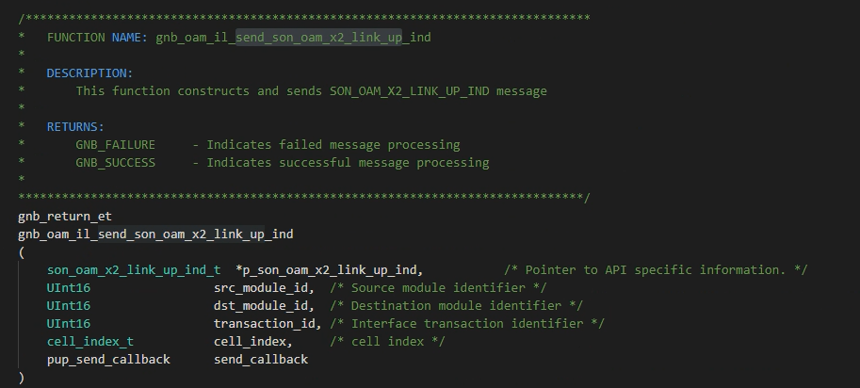

OAM nhận từ SON

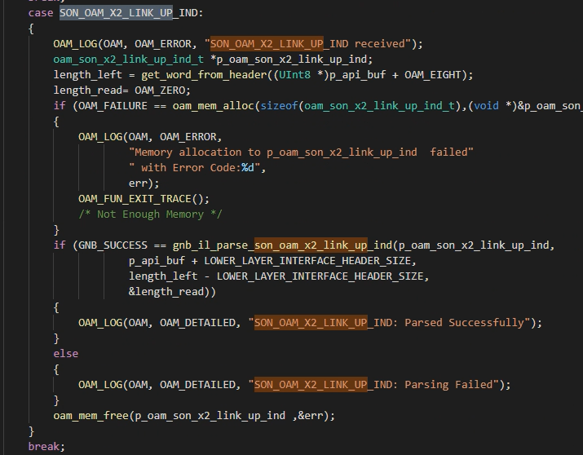

SON 🡪 RRC

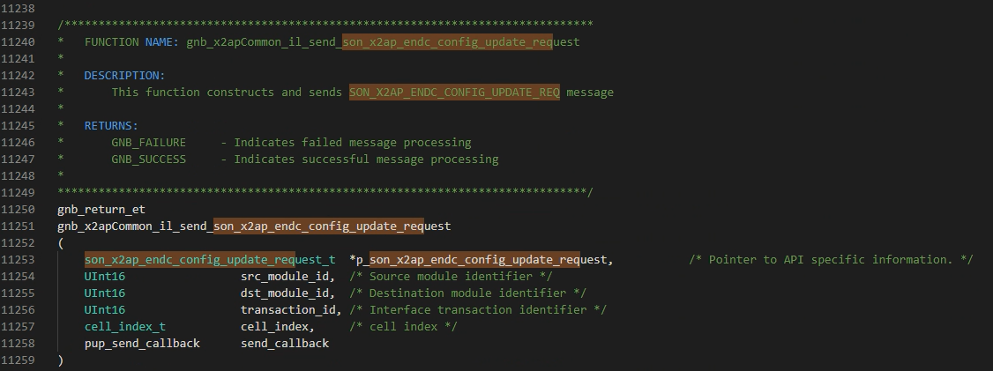

1. L3

L3 nhận từ SON

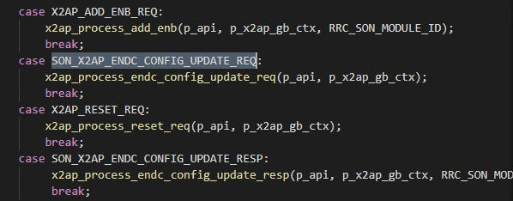

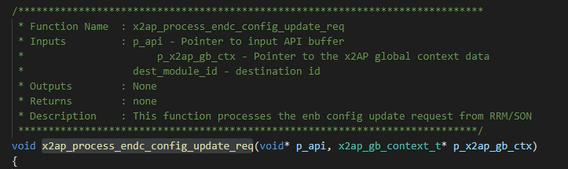

L3 gửi xuông eNB

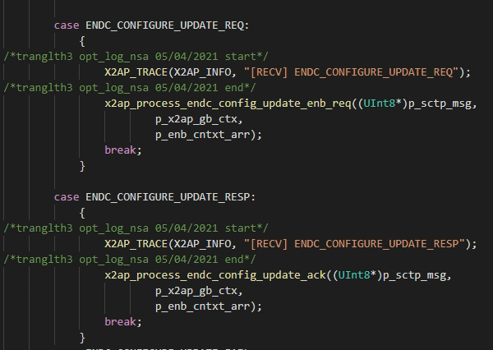

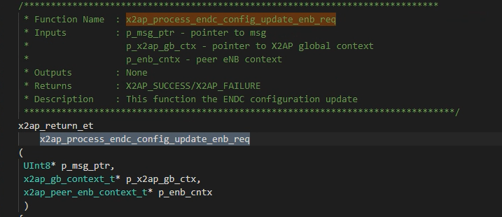

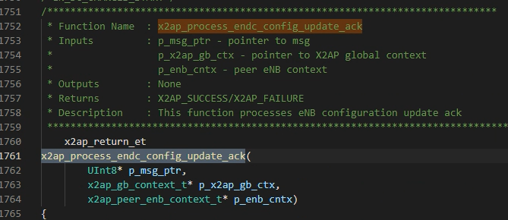

L3🡪SON

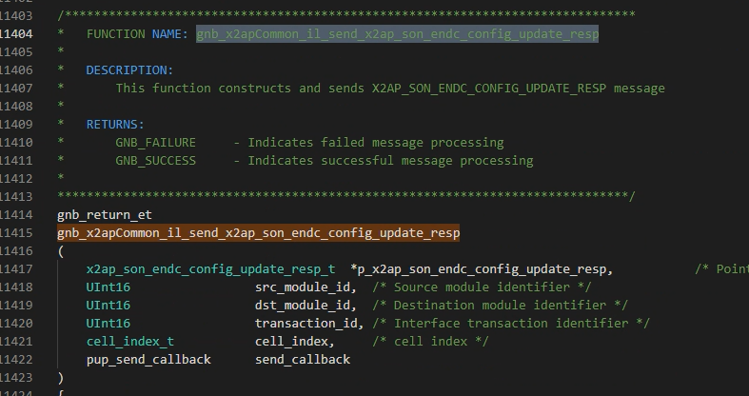

SON nhận

